**20200616学习报告**

1813068郭冠琛

**学习内容**

* Linux简介
* VMware与centos7.0的安装

选择图形化安装

在终端输入init 3进入命令行界面，init 5进入GUI界面

* Centos联网

虚拟机设置：NAT

进入etc/sysconfig/network-scripts，在ifcfg-ens+数字文件中将onboot改为yes，然后重启虚拟机

桥接：可以直接通过路由器上网（vs NAT）

* Centos设置右键在终端中打开

在root权限下使用

* Linux目录结构

根目录下：

/home用户主目录

/etc系统管理配置文件

/lib开机需要的基本动态链接库

/opt额外安装软件目录

/root即超级用户主目录

/tmp临时文件目录

/usr类似program files

* Linux基础指令

在命令行中的开头：用户名@主机名 当前目录（~表示默认）

Su超级用户登录 su+用户名切换

Tar解压缩

Touch file建立空文件

Mkdir dir建立目录（-p 递归创建多级目录）

rm删除文件，-f不提示，-fr删除目录和其中内容不提示（空目录用rmdir删除）

异常退出后对swp文件的处理

Cat file输出文件内容 -b加入行号

Less file分页浏览文件

Tail -n+数字 显示后x行 head -n显示前n行

Cp

Mv（重命名和移动）

相对路径vs绝对路径（/开头）

关机shutdown（首先sync将内存同步到硬盘）-h关机 -r重启

Df检测磁盘剩余空间（vs du）

覆盖与追加 > vs >>

Echo

链接（硬：两个不同文件名指向同一文件，删除任意一个都不影响另一个 软：类似快捷方式）ln -s软链接 ln硬链接

Find +搜索目录 +（-name or -user or -size（+/-/=n））

Which+命令搜索命令目录及别名

* Vim

/关键字高亮显示文档中关键字，n向下N向上查找

vim file进入编辑模式，按i进行编辑，ESC退出编辑模式，：wq保存并退出，在浏览模式下可以对文本进行复制粘贴。：q退出，：q！强制退出（不保存）

yw：复制光标一直到换行符/空格的所有内容

在命令前加数字一般表示重复执行n次

* 文件属性

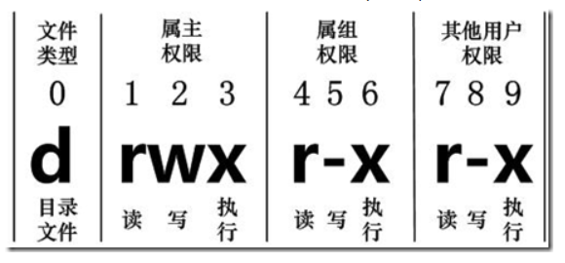

U g o

无权限：- 相对位置不变 第0位d表目录-表文件

Chmod 修改谁的权限 添加或删除 权限（e.g u+r为拥有者添加读权限）

chown chgrp

* 用户管理

Useradd

Userdel

Usermod

Passwd

用户组类似

Id+用户名判断是否存在

* Yum

Install

Remove

List

* 系统管理

VMware->编辑->虚拟网络编辑器查看ip和网关

Ifconfig查看当前ip

vim /etc/sysconfig/network-scripts/ifcfg-eth0 修改ip地址

hostname查看当前主机名

修改主机名：修改etc/sysconfig/network文件中hostname保存，进入etc/hosts文件添加当前ip地址与主机名，重启

Shutdown -r now=reboot shutdown -h now=halt

* 系统状态

Ps -aux查看系统中所有进程

Top查看健康状态

Pstree进程树

Kill -9（强制结束） 进程pid

* 压缩解压

命令+参数+压缩包名+包内文件

Gzip不保留源文件 -r压缩目录

Zip保留源文件 同上

Tar -zcvf 解压-zxvf 最后可选参数解压目录

* Rpm

-qa查询所有软件

-qa | grep xx查询所有名字中包含xx的软件

-e xx卸载

-ivh xx安装（i安装，v详细信息，h进度条）

**问题（需要进一步了解和实践）**

/var和/mnt目录的用途？

多文件同时编辑？

远程登录以及忘记密码

Ip地址相关

Shell